**République Algérienne Démocratique et Populaire**

**Ministère de l'Enseignement Supérieur et de la Recherche Scientifique**

**Université Benyoucef BENKHEDDA- Alger1**

**Faculté des Sciences**

**Département Mathématiques et Informatique**



**Master Ingénierie des Systèmes Informatiques Intelligents (ISII)**

Rapport de TP2 Architecture des logicielles

***Réalisé par* : AOUANOUK Imane**

**2021/2022**

Réponses aux Questions :

1. Le diagramme de dépendance entre ces classes :

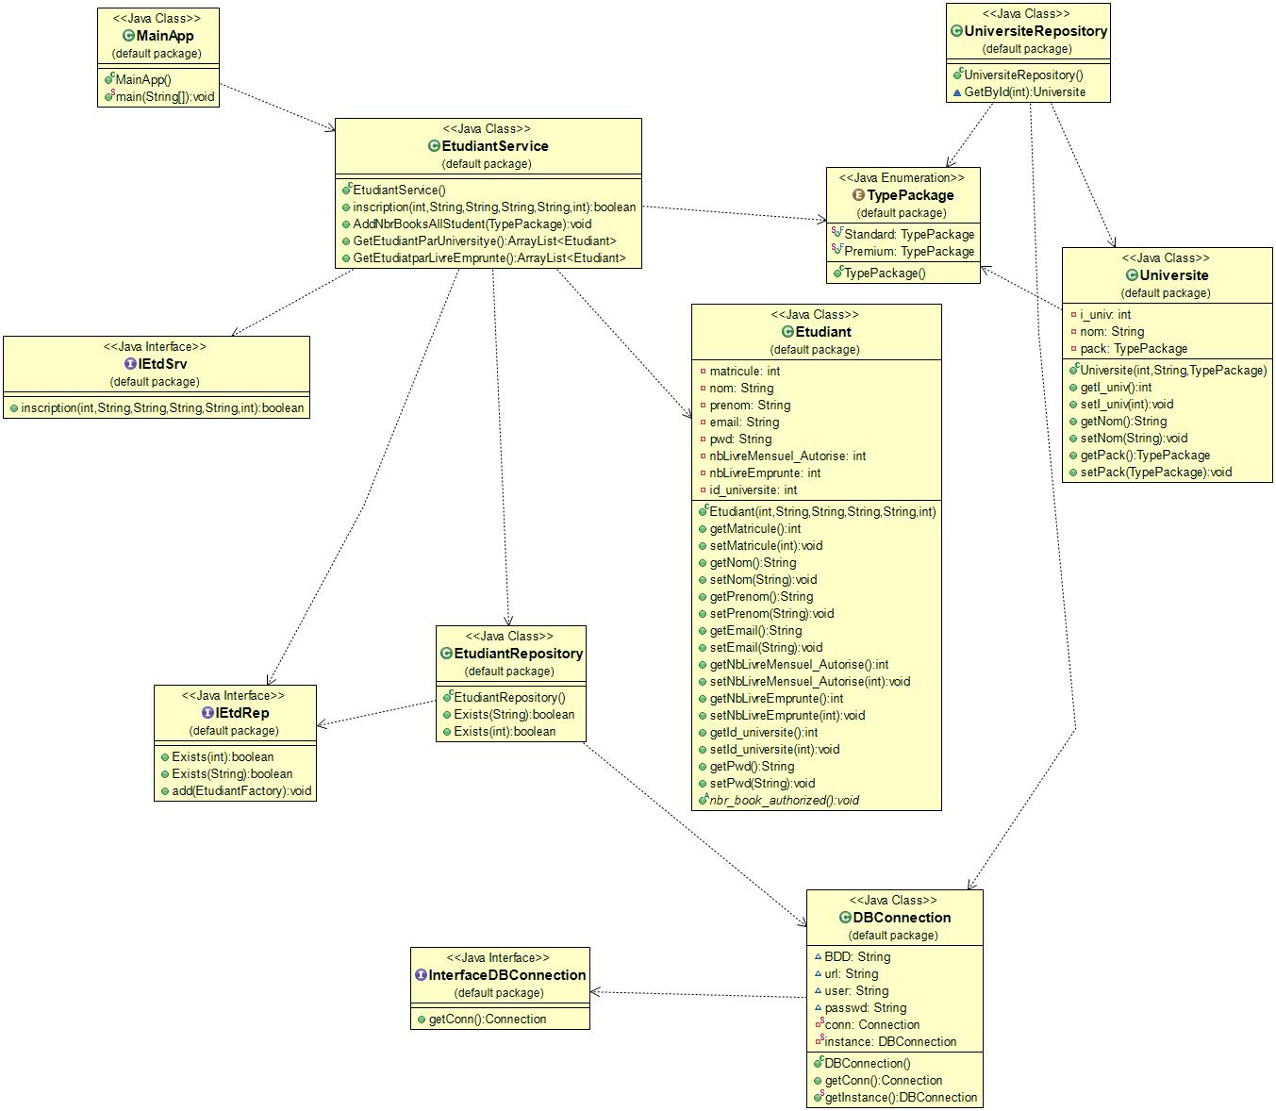

4. Appliquez le principe de l’inversion de contrôle pour améliorer ce code. Expliquez l’objectif de cette amélioration :

* L’objectif de cette amélioration est que les modules de hauts et bas niveaux doivent dépendre d'interfaces, et de **diminuer le couplage entre deux modules et réduire la complexité .**

10. Analysez chacune de ses responsabilités, puis décidez pour chacune si vous la gardez dans la méthode « inscription » ou l’affectez à une autre classe :

• la methode « inscription » Permet d’inscrire un nouveau étudiant avec ses informations et avec l’identifiant de l’université.

• la methode « inscription » Vérifie si l’email et la matricule sont insérés sans fautes

• la méthode « inscription » Vérifie si la matricule et l’email déjà existe dans la base de données. (pour éviter les redondances )

La solution proposée est de garder les responsabilités dans la méthode « inscription » car ils sont reliés entre eux.

15. Analysez le code de ces deux fonctionnalités et expliquez le problème qui se trouve dans ce code :

Les modules avec de plus en plus de dépendances et le module qui se trouve en haut ne connait même pas sa règle métier

Donc il est vrai que plus un module est abstrait, plus il a de dépendances, et donc beaucoup

Plus de risque de causer des instabilités

La solution est d’appliquer le principe de substitution de Liskov (LSP).

26. Organisez vos classes en packages :

On divise le code en 4 packages qui sont :

* **Interfaces :** les interfaces que nous avons ajoutées
* **Université**: Université, UniversiteRepository, ……
* **Etudiant** : Etudiant, EtudiantRepository , EtudiantService .
* **Base de données**

27. Donnez le diagramme de dépendance entre les packages :

